

Маңғыстау облысы
Қарақия ауданының
«№6 ЖББМ» КММ
Математика пәні мұғалімі
Бигожаева Гулжан Бекбосыновна

САННЫҢ СОҢҒЫ ЦИФРЫН АНЫҚТАУ.
КІТАП БЕТТЕРІНЕ БАЙЛАНЫСТЫ ЕСЕПТЕР.

Дәрежелі сандардың қандай цифрмен аяқталатындығына байланысты ережелер.
Математикалық сауаттылық емтихандарда дәрежелі сандардың қандай цифрмен аяқталатындығына байланысты есептер кездеседі. Енді соларға тоқталайық.
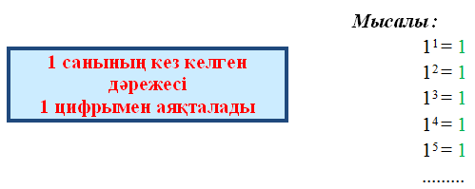
1-МЫСАЛ. 3041 ²⁰¹⁹ саны қандай цифрмен аяқталатынын табыңыз.
А ) 2 В) 6 С) 1 Д) 7 E) 9
Шешуі :Бұл есепті шығаратын кезде 3041 санын өз-өзіне 2019 рет көбейтпейміз. Себебі олай жасайтын болсақ өте үлкен сан шығып кетеді. Есептеуге қиын болады. Сондықтан осындай есептерді шығарғанда негіздің соңғы цифры және дәреже ғана маңызды. Сонда біз 1²⁰²³ саны қандай цифрмен аяқталатынын тапсақ жеткілікті. Жоғарыдағы ережеге сәйкес 1 санының кез келген дәрежесі 1 цифрмен аяқталады.
Сонда 3041²⁰¹⁹ саны 1 цифрымен аяқталады: 3041²⁰¹⁹ = ...1
Жауабы : С) 1
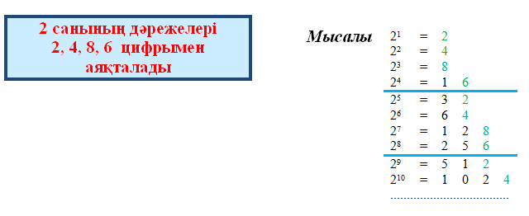

2-МЫСАЛ. 4832¹⁹⁹⁷ саны қандай цифрмен аяқталатынын табыңыз.
А ) 1 В) 8 С) 6 Д) 2 E) 4
Шешуі: Осындай есептерде негіздің сонғы цифры және дәреже ғана мағызды.Сонда біз ...2¹⁹⁹⁷ саны қандай цифрмен аяқталатынын тапсақ жеткілікті. Жоғарыдағы ережеге сәйкес 2 санының дәрежесі 2, 4, 8, 6 цифрларымен ғана аяқталады.

Дәрежелі сан | 2¹ | 2² | 2³ | 2⁴ | 2⁵ | 2⁶ | ... | 2¹⁹⁹⁷
Сонғы цифры | 2 | 4 | 8 | 6 | 2 | 4 | ... | ?

Яғни 2,4,8,6 осы төрт цифр қайталана беретін тізбектегі 1997-ші цифр керек. Осы төрт цифр қайталанғандықтан, біз 1997-ні 4-ке бөлеміз. Сонда 1997:4=499 және 1 қалдық. Яғни "1 қалдық" деген сөз 2,4,8,6 сандарының біріншісі деген сөз. Сонымен 4832¹⁹⁹⁷ саны 2 цифрмен аяқталады: 4832¹¹⁹⁷ = ...2
Жауабы : Д) 2

3-МЫСАЛ. 5692²⁰²³ саны қандай цифрмен аяқталатынын табыңыз.
А ) 1 В) 8 С) 6 Д) 2 E) 4
Шешуі : Осындай есептерде негіздің сонғы цифры және дәреже ғана мағызды.Сонда біз ...2²⁰²³ саны қандай цифрмен аяқталатынын тапсақ жеткілікті. 2 санының дәрежесі 2, 4, 8, 6 цифрларымен ғана аяқталады.
Дәрежелі сан | 2¹ | 2² | 2³ | 2⁴ | 2⁵ | 2⁶ | ... | 2²⁰²³
Сонғы цифры | 2 | 4 | 8 | 6 | 2 | 4 | ... | ?
Яғни 2,4,8,6 осы төрт цифр қайталана беретін тізбектегі 2023-ші цифр керек. Осы төрт цифр қайталанғандықтан, біз 2023-ті 4-ке бөлеміз. Сонда 2023:4=505 және 3 қалдық. Яғни "3 қалдық" деген сөз 2,4,8,6 сандарының үшіншісі деген сөз. Сонымен 5692²⁰²³ саны 8 цифрмен аяқталады: 5692²⁰²³ = ...8
Жауабы : В) 8

4-МЫСАЛ. 5162³²⁸ саны қандай цифрмен аяқталатынын табыңыз.
А ) 1 В) 8 С) 6 Д) 2 E) 4
Шешуі : Осындай есептерде негіздің сонғы цифры және дәреже ғана мағызды.Сонда біз ...2³²⁸ саны қандай цифрмен аяқталатынын тапсақ жеткілікті. 2 санының дәрежесі 2, 4, 8, 6 цифрларымен ғана аяқталады.

Дәрежелі сан | 2¹ | 2² | 2³ | 2⁴ | 2⁵ | 2⁶ | ... | 2³²⁸
Сонғы цифры | 2 | 4 | 8 | 6 | 2 | 4 | ... | ?

Яғни 2,4,8,6 осы төрт цифр қайталана беретін тізбектегі 328-ші цифр керек. Осы төрт цифр қайталанғандықтан, біз 328-ді 4-ке бөлеміз. Сонда 328:4=82 және 0 қалдық. Яғни "0 қалдық" деген сөз 2,4,8,6 сандарының соңғысы деген сөз. Сонымен 5162³²⁸ саны 6 цифрмен аяқталады: 5162³²⁸ = ...6
Жауабы : С) 6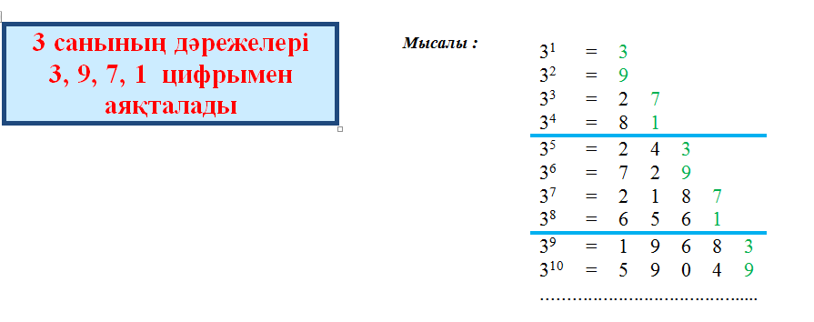
5-МЫСАЛ. 2453²⁰⁰⁶ саны қандай цифрмен аяқталатынын табыңыз.
А ) 9 В) 7 С) 1 Д) 3 E) 6
Шешуі :Негіздің сонғы цифры және дәреже ғана мағызды.Сонда біз ...3²⁰⁰⁶ саны қандай цифрмен аяқталатынын тапсақ жеткілікті. Жоғарыдағы ережеге сәйкес 3 санының дәрежесі 3, 9, 7, 1 цифрларымен ғана аяқталады.

Дәрежелі сан | 3¹ | 3² | 3³ | 3⁴ | 3⁵ | 3⁶ | ... | 3²⁰⁰⁶
Сонғы цифры | 3 | 9 | 7 | 1 | 3 | 9 | ... | ?
Яғни 3,9,7,1 осы төрт цифр қайталана беретін тізбектегі 2006-ші цифр керек. Осы төрт цифр қайталанғандықтан, біз 2006-ны 4-ке бөлеміз. Сонда 2006:4=501 және 2 қалдық. Яғни "2 қалдық" деген сөз 3,9,7,1 сандарының екіншісі деген сөз. Сонымен 2453²⁰⁰⁶ саны 9 цифрмен аяқталады: 2453²⁰⁰⁶ = ...9
Жауабы : А) 9

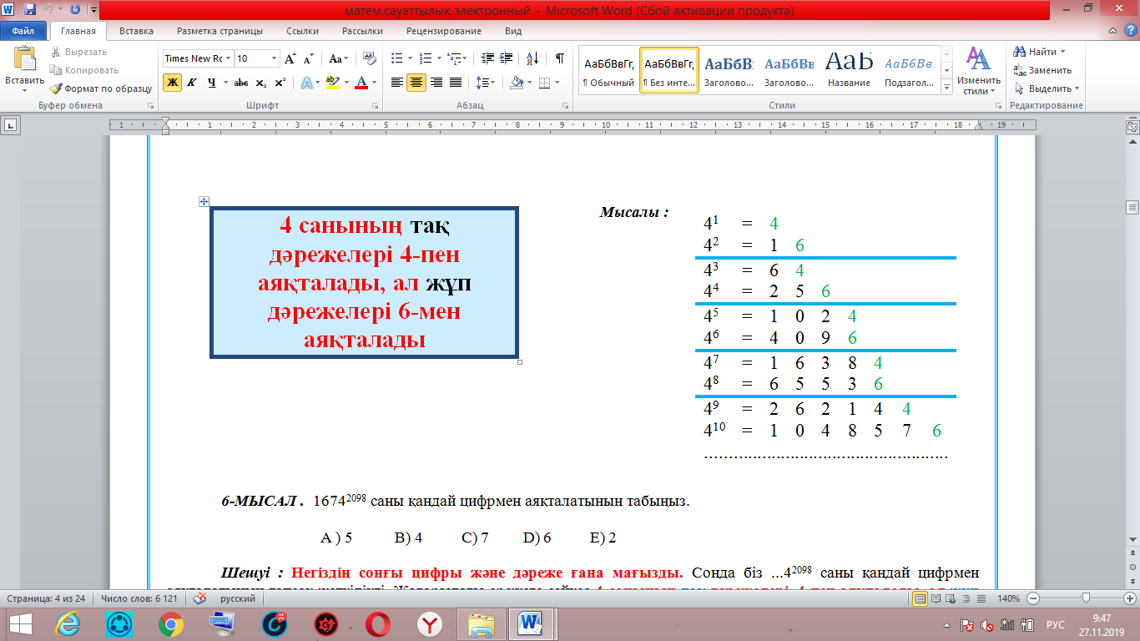
6-МЫСАЛ . 1674²⁰⁹⁸ саны қандай цифрмен аяқталатынын табыңыз.
А ) 5 В) 4 С) 7 Д) 6 E) 2
Шешуі :Негіздің сонғы цифры және дәреже ғана мағызды.Сонда біз ...4²⁰⁹⁸ саны қандай цифрмен аяқталатынын тапсақ жеткілікті. Жоғарыдағы ережеге сәйкес 4 санының тақ дәрежелері 4-пен аяқталады, ал жұп дәрежелері 6-мен аяқталады.

Дәрежелі сан | 4¹ | 4² | 4³ | 4⁴ | 4⁵ | 4⁶ | ... | 4²⁰⁹⁸
Сонғы цифры | 4 | 6 | 4 | 6 | 4 | 6 | ... | ?

Сонымен дәреже 2098 ­ жұп сан юолғандықтан ...4²⁰⁹⁸ саны 6 цифрымен аяқталады.
Сонымен 1674²⁰⁹⁸ саны 6 цифрмен аяқталады: 1674²⁰⁹⁸ = ...6
Жауабы :Д) 6

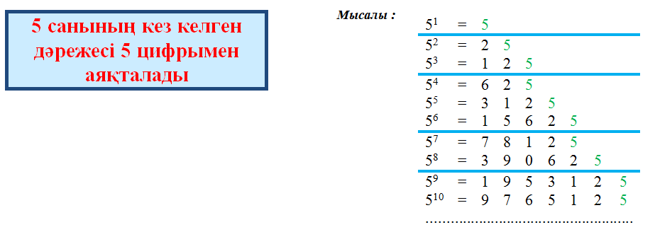

7-МЫСАЛ. 235¹⁹⁷⁵ саны қандай цифрмен аяқталатынын табыңыз.
А ) 8 В) 4 С) 5 Д) 6 E) 7
Шешуі :Негіздің сонғы цифры және дәреже ғана мағызды.Сонда біз ...5¹⁹⁷⁵ саны қандай цифрмен аяқталатынын тапсақ жеткілікті. Жоғарыдағы ережеге сәйкес 5 санының кез келген дәрежесі 5 цифрымен аяқталады.

Дәрежелі сан | 5¹ | 5² | 5³ | 5⁴ | 5⁵ | 5⁶ | ... | 5¹⁹⁷⁵
Сонғы цифры | 5 | 5 | 5 | 5 | 5 | 5 | ... | ?

Сонымен 235¹⁹⁷⁵ саны 5 цифрмен аяқталады: 235¹⁹⁷⁵ = ...5
Жауабы : С) 5

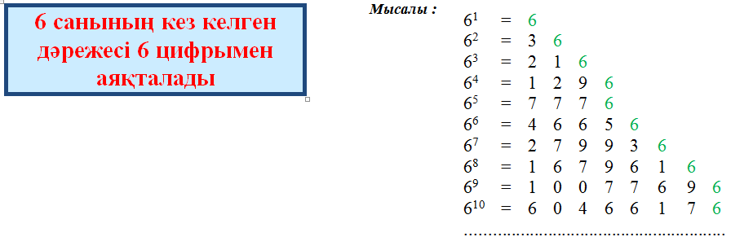

8-МЫСАЛ . 1996²⁰¹⁹ саны қандай цифрмен аяқталатынын табыңыз.
А ) 6 В) 3 С) 5 Д) 8 E) 7
Шешуі :Негіздің сонғы цифры және дәреже ғана мағызды.Сонда біз ...6²⁰¹⁹ саны қандай цифрмен аяқталатынын тапсақ жеткілікті. Жоғарыдағы ережеге сәйкес 5 санының кез келген дәрежесі 6 цифрымен аяқталады.

Дәрежелі сан | 6¹ | 6² | 6³ | 6⁴ | 6⁵ | 6⁶ | ... | 6²⁰¹⁹
Сонғы цифры | 6 | 6 | 6 | 6 | 6 | 6 | ... | ?

Сонымен 1996²⁰¹⁹ саны 6 цифрмен аяқталады: 1996²⁰¹⁹ = ...6
Жауабы : А) 6

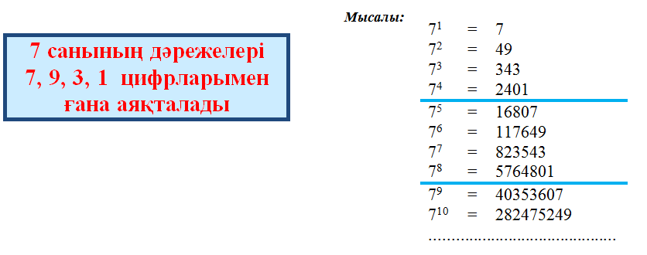
9-МЫСАЛ. 2017²⁰¹⁸ саны қандай цифрмен аяқталатынын табыңыз.
А ) 6 В) 3 С) 9 Д) 1 E) 7
Шешуі :
Негіздің сонғы цифры және дәреже ғана мағызды. Сонда біз ...7²⁰¹⁸ саны қандай цифрмен аяқталатынын тапсақ жеткілікті. Жоғарыдағы ережеге сәйкес 7 санының дәрежесі 7, 9, 3, 1 цифрларымен ғана аяқталады.
Дәрежелі сан | 7¹ | 7² | 7³ | 7⁴ | 7⁵ | 7⁶ | ... | 7²⁰¹⁸
Сонғы цифры | 7 | 9 | 3 | 1 | 7 | 9 | ... | ?

Яғни 7,9,3,1 осы төрт цифр қайталана беретін тізбектегі 2018-ші цифр керек. Осы төрт цифр қайталанғандықтан, біз 2018-ді 4-ке бөлеміз. Сонда 2018:4=504 және 2 қалдық. Яғни "2 қалдық" деген сөз 7,9,3,1 сандарының екіншісі деген сөз. Сонымен 2017²⁰¹⁸ саны 9 цифрмен аяқталады: 2017²⁰¹⁸= ...9
Жауабы :C) 9

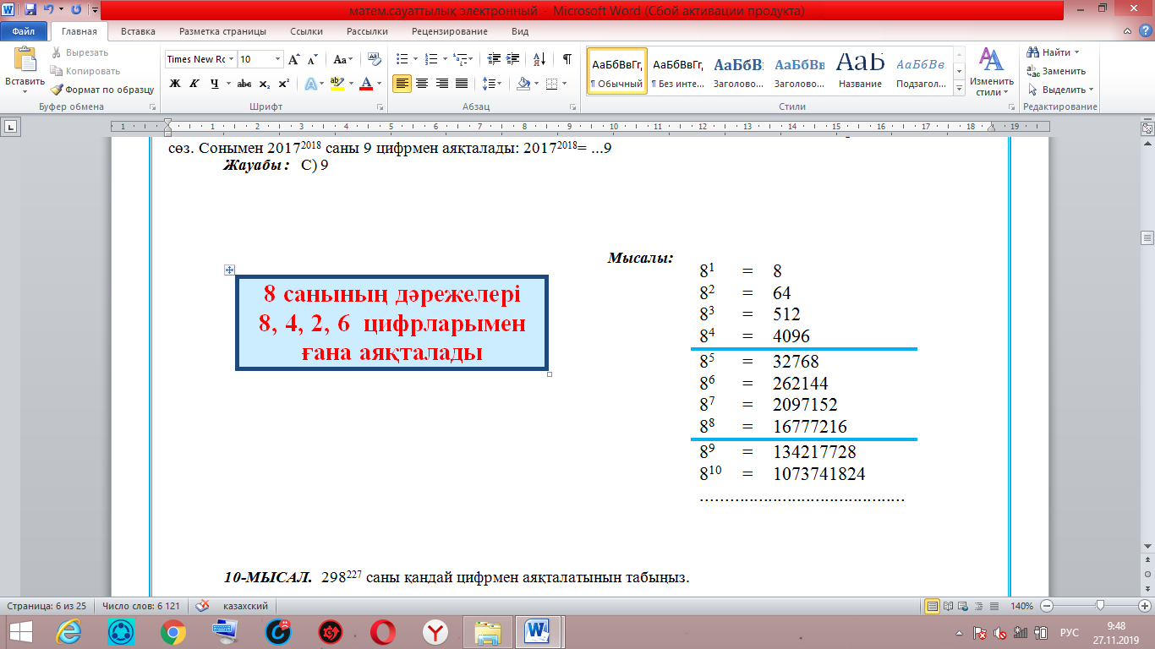
10-МЫСАЛ. 298²²⁷ саны қандай цифрмен аяқталатынын табыңыз.
А ) 4 В) 6 С) 8 Д) 2 E) 1
Шешуі :Негіздің сонғы цифры және дәреже ғана мағызды.Сонда біз ...8²²⁷ саны қандай цифрмен аяқталатынын тапсақ жеткілікті. Жоғарыдағы ережеге сәйкес 8 санының дәрежесі 8, 4, 2, 6 цифрларымен ғана аяқталады.

Дәрежелі сан | 8¹ | 8² | 8³ | 8⁴ | 8⁵ | 8⁶ | ... | 8²²⁷
Сонғы цифры | 8 | 4 | 2 | 6 | 8 | 4 | ... | ?

Яғни 8,4,2,6 осы төрт цифр қайталана беретін тізбектегі 227-ші цифр керек. Осы төрт цифр қайталанғандықтан, біз 227-ні 4-ке бөлеміз. Сонда 227:4=56 және 3 қалдық. Яғни "3 қалдық" деген сөз 8,4,2,6 сандарының үшіншісі деген сөз. Сонымен 298²²⁷ саны 2 цифрмен аяқталады: 298²²⁷= ...2
Жауабы : Д) 2
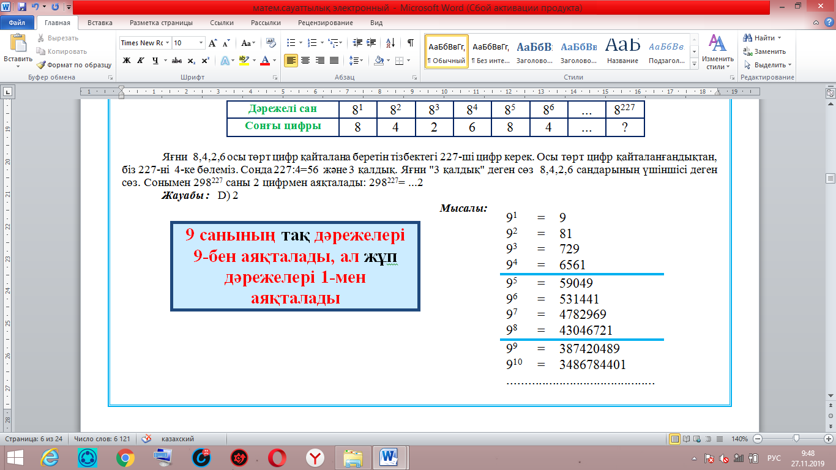
11-МЫСАЛ. 542349¹²³ саны қандай цифрмен аяқталатынын табыңыз.
А ) 9 В) 1 С) 3 Д) 8 E) 5
Шешуі :Негіздің сонғы цифры және дәреже ғана мағызды.Сонда біз ...9¹²³ саны қандай цифрмен аяқталатынын тапсақ жеткілікті. Жоғарыдағы ережеге сәйкес 9 санының тақ дәрежелері 9-бен аяқталады, ал жұп дәрежелері 1-мен аяқталады.
Дәрежелі сан | 9¹ | 9² | 9³ | 9⁴ | 9⁵ | 9⁶ | ... | 9¹²³
Сонғы цифры | 9 | 1 | 9 | 1 | 9 | 1 | ... | ?

Сонымен 123-тақ сан болғандықтан ...9¹²³ саны 9 цифрымен аяқталады: 542349¹²³= ...9
Жауабы : А) 9

Кітап беті

Күнделікті өміріміздегі кітаптардың беттері цифрлармен нөмірленеді. Есеп шарты бойынша кітап бетін нөмірлеуге пайдаланылған цифрлар саны берілген болса, сол кітаптың неше беттен тұратынын табуға болады. Оның формулалары төмендегідей:
(n-кітаптың беттерін нөмірлеу үшін пайдаланылған цифр және 189 < n ≤ 2889).
Егер кітап 1-беттен басталса: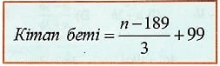

Егер кітап 3-беттен басталса: 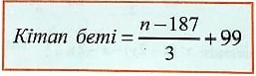

Цифрды бетке айналдыру формуласы
Бетті цифрға айналдыру формуласы

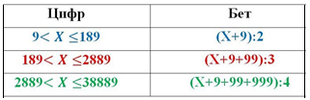

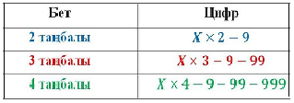

1-МЫСАЛ. Кітаптың беттерін нөмірлеу үшін 600 цифр пайдаланылды. Осы кітапта барлығы неше бет екенін анықтаңыз.
А ) 200 В) 235 С) 215 Д) 300 E) 236
Шешуі : Ешқандай қосымша ақпарат берілмесе, кітап 1-беттен бастап нөмірленген мағынада. Формула бойынша:
Кітап беті = $\frac{n-189}{3}$ + 99 = $\frac{600-189}{3}$ + 99 = $\frac{411}{3}$ + 99 = 137 + 99 = 236
Жауабы : E) 236

2-МЫСАЛ. Кітаптың беттерін нөмірлеу үшін 430 цифр пайдаланылды. Егер кітап 3-беттен басталса, осы кітапта барлығы неше бет екенін анықтаңыз.
А ) 195 В) 202 С) 178 Д) 180 E) 183
Шешуі: қосымша ақпарат берілген, яғни кітап 3-беттен бастап нөмірленген. Олай болса екінші формула бойынша бойынша:
Кітап беті = $\frac{n-187}{3}$ + 99 = $\frac{430-187}{3}$ + 99 = $\frac{243}{3}$ + 99 = 81 + 99 = 180
Жауабы : Д) 180

Газет – журнал беті
Математикалық сауаттылық емтихандарында газет және журнал беттеріне байланысты есептер бар. Оларды шығару үшін мынадай ережені білу қажет:

Егер газет немесе журнал n беттен тұрса, онда кез келген қос бетінің қосындысы n+1 болады

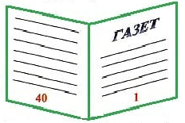
Мысалы 40 беттен тұратын газетті қарастырайық. Оның ең алғашқы бетінде "1"нөмері, ал ең соңғы бетінде "40"нөмірі жазулы тұрады.
Осылай қос беттен жаятын болсақ, газеттің бір жағында "1"нөмері , ал екінші жағында "40"нөмері тұрады. Екеуінің қосындысы: 40+1=41
Ал осы беттердің артында, яғни 1-ші беттің артында "2"нөмері, ал 40-шы беттің артында "39"нөмері жазулы тұрады. Олардың да қосындысы тұрақты болады: 39+2=41

 | Солай солай жалғаса береді:  38+3=41  37+4=41  36+5=41  35+6=41

1-МЫСАЛ.
Асқар көшеден бір газет парағын тауып алды. Оның бір жағында 27-ші бет , ал екінші жағында 10-шы бет жазулы тұрды. Сонда газет неше беттен тұрған?
А ) 40 В) 37 С) 36 Д) 44 E) 46
Шешуі : Ереже бойынша: егер газет немесе журнал n беттен бұрса, онда кез келген қос бетінің қосындысы n+1 болады. Осы ереже бойынша қос бетінің нөмірлерін қосамыз:
n+1 = 27+10
n+1 = 37 Сонымен газет 36 беттен тұрады.
n = 37-1
n = 36
Жауабы :C) 36
Мысалдар:
1. 71·72 · ..... · 78 · 79 қандай цифрмен аяқталатынын анықтаңыз.
A) 3 B) 6 C) 7 D) 0 Е) 5
Шешуі: Бұл сандардың көбейтіндісінің соңғы цифрын анықтау үшін көбейткіштерге назар аударамыз. Көбейткіштердің арасындағы сандардың арасында 72 және 75 сандары бар.Олардың көбейтіндісі 0 ден аяқталатын болғандықтан, бұл көбейтінділердің соңғы цифры 0 ден аяқталады.

2. ${30}^{25}$+${14}^{2023}$ санының ең соңғы цифрын табыңыз
A) 0 B) 4 C) 3 D) 2 Е) 1
Шешуі: Бұл өрнектің соңғы цифрын анықтау үшін 30 санының 25 дәрежесін шығарудың қажеті жоқ.Соңғы жазылған 0 санының кез-келген дәрежесі 0 ден аяқталады.Ал,14 санының 2023 дәрежесін анықтау үшін 4 санының 2023 дәрежесін анықтап алған дүрыс.Ол үшін 4 тің дәрежелерінің ережесі бойынша 2 дәреже сайын соңғы цифры қайталатын болғандықтан 2023:2= 1011( 1 қалдық қалады). Қалдыққа аса назар аударған жөн.1 қалдық калса 1 ші дәрежесінің соңғы цифрын білсек болды.4¹=4 , демек 0+4=4

3. D = ${11}^{6}$-$6^{5}$ өрнегін 5-ке бөлгенде қалдық қандай болатынын табыңыз
A) 0 B) 4 C) 3 D) 2 Е) 1
Шешуі: Бұл өрнекте 1⁶ =1, 6⁵=.....6 .Демек , 11дің 6 дәрежесі үлен сан болғандықтан ...11-....6=.....5 аяқталатын сан болса, .......5:5=...1 .Ешқандай қалдық қалмайды

4. 15+11 · 23+11 · 12 · 13 · 14 · ... · 69 өрнегінің соңғы цифрын табыңыз
A) 0 B) 4 C) 6 D) 8 Е) 11
Шешуі: 11 · 12 · 13 · 14 · 15 ·... · 69 өрнегіне мән береміз.Бұл өрнектің ішінде 12 ·15 деген өрнек бар. Олай болса, бұл сандардың көбейтіндісі ....0 санынан аяқталады.
Демек, 15+253+ ....0 =…8 деген сан шығады.

5. Есептеңіз:( 17-1)(17-2)(17-3)...(17-19)
A) 0 B) 4 C) 6 D) 8 Е) 1
Шешуі: Бұл өрнектің ішінде 17-17 деген өрнек бар. Олай болса, бұл сандардың айырмасы 0-ге тең болады.
Демек, санды 0-ге көбейтсек 0 шығады.Бұл көбейтінді нөлге тең.

6. 2018°+2018¹ +2018²+2018⁷ саны қандай цифрмен аяқталатынын анықтаңыз.
A) 3 B) 6 C) 7D) 1 Е) 5
Шешуі: 2018° =1, 2018¹=2018 , 2018²=......4 тен аяқталады, 2018⁷ шығару үшін 8⁷ дәрежесін анықтасақ жеткілікті.Ол үшін 8 дәі 7дәрежесін 4 дәреже сайын қайталанатын болғандақтан 7:4=1( 3 қалдық) 8³ дәрежесі 512ге тең, демек, 2018⁷=.... 2 цифрынан аяқталады. 1+8+4+2=15 болғандықтан бұл рнек ғ тен аяқталады
7. 8⁸⁸⁸ санын 5-ке бөлгенде қандай қалдық қалады.
A) 0 B) 4 C) 3 D) 2 Е) 1
Шешуі: 888:4=222, ешқандай қалдық қалмаса, 8⁴ нің соңғы цифрын қараймыз. Ол сан ..... 6 дан аяқталады.Демек, 6:5=1(1 қалдық)
8. Факториалдардың қосындысының соңғы цифрын табыңыз.
2!+4!+6!+...+118!
A)8 B)6 C)1 D)0 Е) 3
Шешуі: 2! =1·$2=2$
4!=1$∙$2$∙3∙4=24$
6!= 1$∙$2$∙3∙4∙$5$∙6=$...0
118!= 1$∙$2$∙3∙4∙$5$∙6∙….∙$118$=$....0
Демек, 2+24+0+...+0=....26
9 . Алғашқы 2017 жай санның көбейтіндісі неше нөлмен аяқталады.
A)0 B)1 C)10 D)20 Е)1000
Шешуі: Бұл сандардың арасында 2 және 5 саны бар.Қалаған жәй санның ....2 және ....5 цифрларынан аяқталатын сан жоқ.Сондықтан ол көбейтіндіде 1ғана нөл болады
10. ( 27-1)(27-2)(27-3)....(27-31) өрнегінің мәні неге тең?
A) 0 B)7 C)1 D)20
Шешуі: Бұл өрнектің ішінде 27-27 деген өрнек бар. Олай болса, бұл сандардың айырмасы 0-ге тең болады.
Демек, санды 0-ге көбейтсек 0 шығады.Бұл көбейтінді нөлге тең.
11. ${1003}^{2008}$ Сандарының соңғы үш орындағы цифрларын табыңыз.
А) 561 В) 568 С) 524 Д) 551
Шешуі: Бұл цифрлардың соңғы үш цифрын анықтау үшін 2008 дәреджесін 1000 ға бөлеміз де қалған қалдығын 3 тің дәрежесі деп есептейміз.Демек, 3⁸=6561 болса, соңғы үш цифры 561 болады.
12. 2023! Қанша нөлмен аяқталады?
А) 521 В) 263 С) 503 Д) 203
Шешуі: 2023! –да неше нөл бар екендігін есептеу үшін 2023 тің ішінде неше 5 және 2 сандары бар екенін анықтап аламыз.Неше 5 болса сонша 2 болады деп тұжырымдап ,
2023 :5=404,6 шығады, сосын келесі 0, болғанша 5 тің дәрежесіне бөле береміз.
2023:25=80,92
2023:125=16,184
2023:625=3,2368
2023:3125=0,64736
0-бүтін болғаннан кейін барлық бүтін сандарды қосамыз:404+80+16+3+0=503, Демек 503 0- болады

13. 203 беттік кітаптың беттерін 1-ден бастап нөмірлеу үшін неше цифр пайдаланылғанын табыңыз.
А ) 522 В) 432 С) 501 Д) 450 E) 504
Шешуі : осындай есептерді екі түрлі әдіспен шығаруға болады :
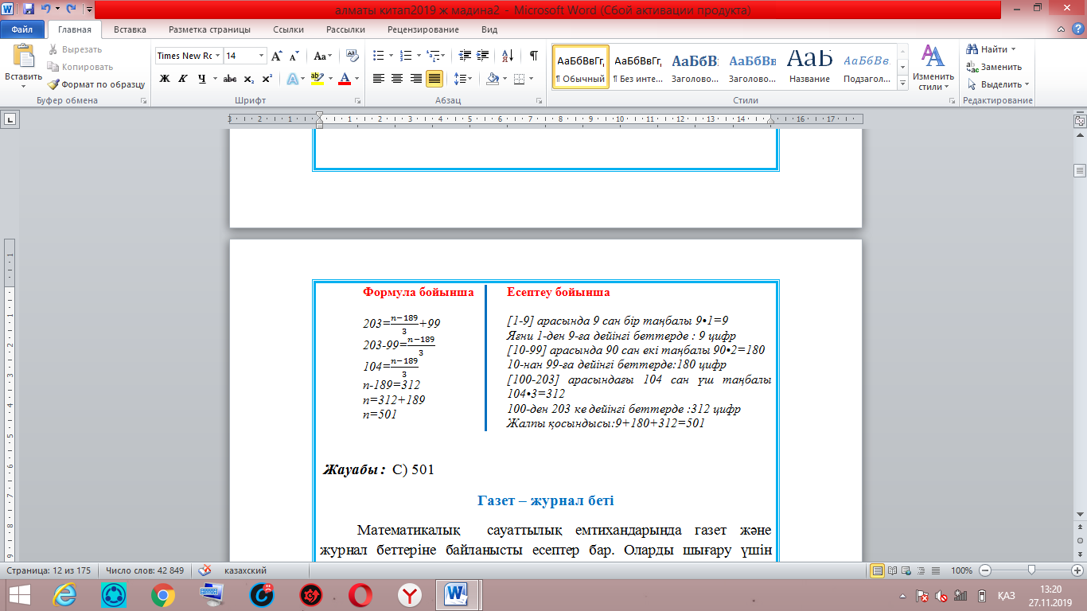
Жауабы : C) 501
14. Барлық беттерін нөмерлеуге 645 цифр қолданатын болса кітаптың беттерінің санын анықтаңыз
A)245 B)251 C)240 D)365
Шешуі : Ешқандай қосымша ақпарат берілмесе, кітап 1-беттен бастап нөмірленген мағынада. Формула бойынша:
Кітап беті = $\frac{n-189}{3}$ + 99 = $\frac{645-189}{3}$ + 99 = $\frac{456}{3}$ + 99 = 152 + 99 = 251
Жауабы : В) 251

15. Бір газеттің жалпы бетінің саны 38.Оның ішіндегілердің барлығы тек екі беттік қағаздар.Осы газеттен әрбір екі беттігін ашып қарағанда , беттік номерлердің қосындысы қандай да бір тақ санды береді.Ол қандай сан?
A)37 B)39 C)38 D)40
Шешуі: Ереже бойынша: егер газет немесе журнал n беттен бұрса, онда кез келген қос бетінің қосындысы n+1 болады. Осы ереже бойынша қос бетінің нөмірлерін қосамыз:
n+1 = 38 Сонымен газет 37 беттен тұрады.
n = 38-1
n = 37

САННЫҢ ДӘРЕЖЕСІ, САННЫҢ СОҢҒЫ ЦИФРЫНА БАЙЛАНЫСТЫ ЕСЕПТЕРІ
- (716•х +2) саны 5-ке бөлінетін болса, х-тің ең үлкен екі таңбалы мәнін табыңыз.
A)99 B)98 C)95 D)93 Е)91
- (81397•х +3) саны 5-ке бөлінетін болса, х-тің ең үлкен екі таңбалы мәнін табыңыз.
А) 99 B)91 C)96 D) 98 Е)95
- (2001+2002+2003+.. ,+2016) - (1+2+3+.. .+15) өрнегінің мәні неге тең.
A)32016 B)32001 C)8001 D)8000 Е)32000
- а, b, с-натурал сандар және а•b=9, b•c=14, а+b+с өрнегінің мәні неге тең.
A)19 B)23 C)24 D) 25 Е) 28
- (17 - 16•3,2⁰)²⁰¹⁸өрнегінің мәні.
A)-2 B)-1 C)1 D) 2 Е)0
- ( -11 + 10 • 3,7⁰)²⁰¹⁹өрнегінің мәні.
A)-2 B)-1 C)1 D)2 Е)0
- Есептеңіз: ( -3)⁴ • 2 • 5⁰
A)-2 B)-1 C)1 D) 162 Е)0
- 52¹⁰⁰³ саны кандай цифрмен аяқталатынын табыңыз.
A) 2 B) 8 C) 7 D)1 Е)0
- 1234⁵⁶⁷⁸⁹ саны қандай цифрмен аяқталатынын табыңыз.
A) 2 B) 8 C) 4 D)1 Е) 3
- (2017+8 • 3,2⁰)²⁰¹⁷: 5 өрнегінің мәні қандай цифрмен аяқталатынын табыңыз.
A) 2 B) 8 C) 4 D)1 Е) 3
- 12³⁰ - 9¹⁰ өрнегінің мәні қандай цифрмен аяқталатынын табыңыз.
A)3 B) 8 C) 4 D)5 Е) 2
- 11⁹⁹ + 99¹¹ өрнегінің мәні қандай цифрмен аяқталатынын табыңыз.
A) 3 B) 8 C) 0 D)5 Е) 2
- 16²⁰¹⁷ + 17²⁰¹⁸ өрнегінің мәні қандай цифрмен аяқталатынын табыңыз.
A) 3 B) 8 C) 0 D)5 Е) 2
- 32⁴ өрнегінің жартысы қандай санға тең болады.
A)2¹⁹ B)4⁸ C)8⁴ D)16³ Е) 32²
- 2017²⁰¹⁶ саны қандай цифрмен аяқталатынын табыңыз.
A)2 B)1 C)7 D)1 Е) 0

